测试分析报告（GB8567——88）

1引言

1.1编写目的
记录测试文件管理软件的方案

1.2背景
被测试软件系统名称: 联系人管理系统
开发者: 余文航

1.3参考资料
联系人管理要求(2024-08-28).doc

2测试概要
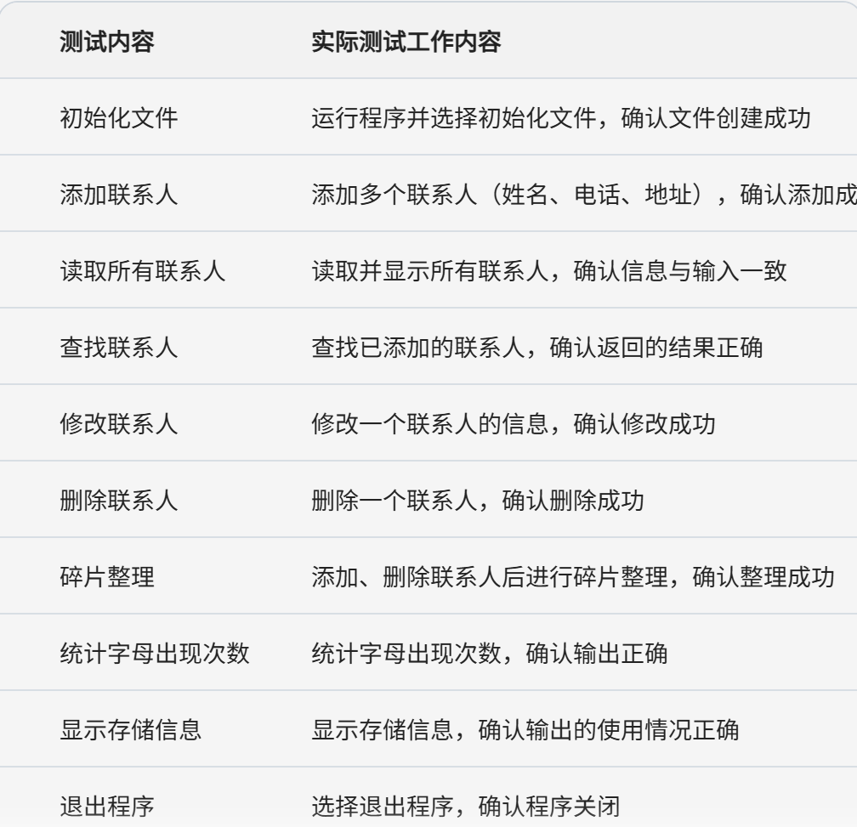

3测试结果及发现
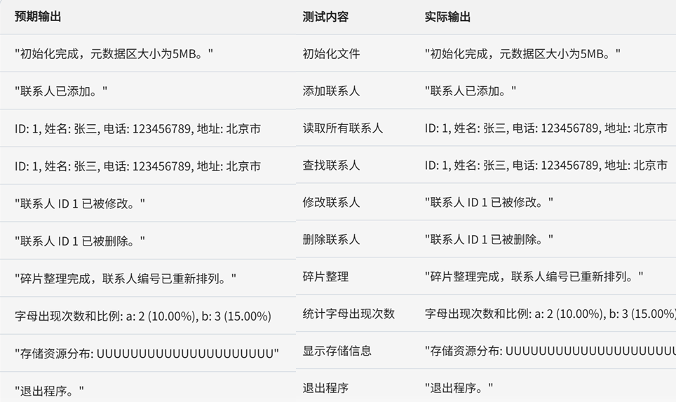

4功能

4.1能力

该功能允许用户初始化文件、添加、删除、修改和查找联系人，实现文件数据整理和显示。为满足此功能，软件设计了以下能力：
数据存储：支持在文件中持久化存储联系人信息。
数据操作：提供添加、删除、修改和查找联系人信息，文件数据整理和显示的功能。
用户交互：通过友好的用户界面与用户进行交互。

经过多项测试，已证实该功能能够正常执行，所有操作均能正确反映在文件中，且能够快速响应用户请求。

限制
数据范围：输入最大支持100个字节

5总结
综上所述，软件在基本功能上表现良好，但仍需在数据验证和存储管理方面进行优化，以提升整体性能和用户体验。

